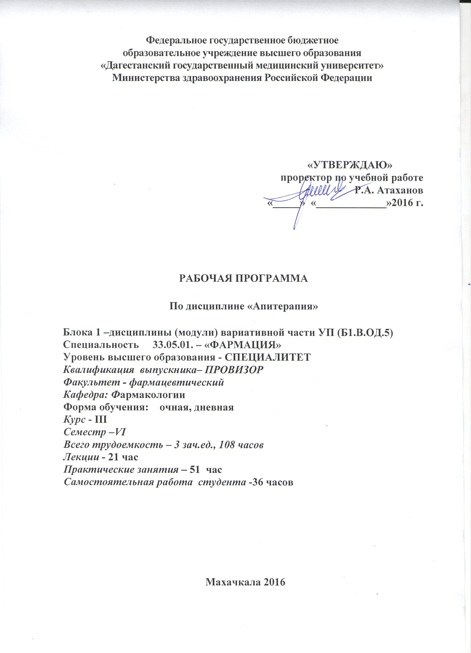

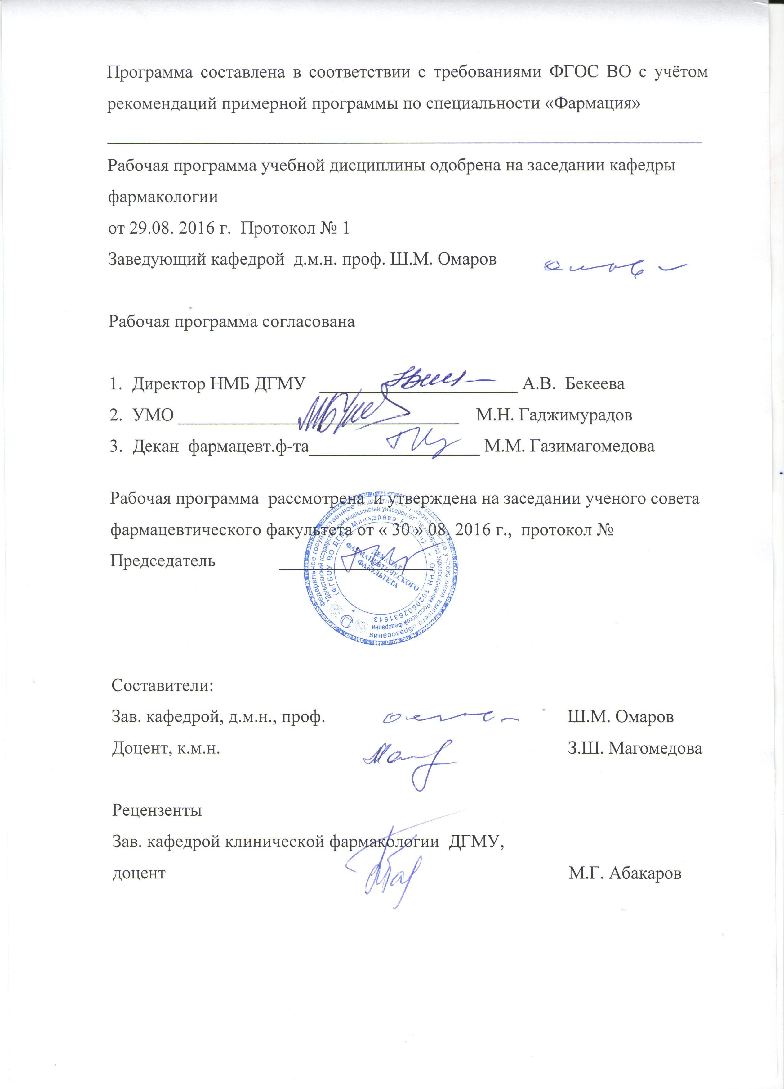

**Пояснительная записка**

Рабочая программа дисциплины разработана в соответствии с Федеральным государственным образовательным стандартом (ФГОС) высшего образования по специальности **33.05.01. “Фармация”** с учётом рекомендаций примерной основной образовательной программы высшего образования по специальности **33.05.01. “Фармация”** и примерной (типовой) учебной программы дисциплины

**1. Цели и задачи дисциплины:**

**Цель**  изучение учебной дисциплины «Апитерапия» направлено на формирование и развитие у обучающихся следующих общекультурных (ОК), общепрофессиональных (ОПК) и профессиональных (ПК) компетенций:

а) общекультурных компетенций (ОК)

ОК – 1 способностью к абстрактному мышлению, анализу, синтезу

б) общепрофессиональных (ОПК)

ОПК – 1 готовностью решать стандартные задачи профессиональной деятельности с использованием информационных, библиографических ресурсов, медико - биологической терминологии, информационно-коммуникационных технологий и учетом основных требований информационной безопасности;

**Задачидисциплины:**

**В результате освоения дисциплины студент должен ЗНАТЬ:**

1.  Место апитерапии в современной медицине. Владеть представлением о апитерапии, как одном из направлений развития медицинской науки и практики.

2.  Химический состав, действующие вещества, механизм лечебного действия апипрепаратов.

3.  Современные методы контроля качества прополиса, маточного молочка, пыльцы и перги.

*УМЕТЬ:*

1. Соблюдать правила медицинской этики и деонтологии; решать комплекс задач, связанных с [взаимоотношениями](http://www.pandia.ru/text/category/vzaimootnoshenie/) врача и больного,

2. Выбрать апипрепарат для лечения пациента в зависимости от особенностей его организма, возраста, характера сопутствующей патологии, аллергологического анамнеза, проводимой медикаментозной терапии;

*ВЛАДЕТЬ:*

1.  Основными правилами изготовления апипрепаратов.

2.  Навыками выписывания рецептов на апипрепараты в различных лекарственных формах.

3.  Информацией о возможности применения апипрепаратов при различных заболеваниях.

4.  Навыками прогнозирования возможного взаимодействия апипрепаратов при комбинированном применении.

**2. Место дисциплины в структуре ОП ВО специалиста**

Учебная дисциплина «Апитерапия» относится к вариативной части Блока 1 «Дисциплины (модули)» Б1.В.ОД.5, изучается в 6 семестре.

**3**. **Требования к результатам освоения дисциплины:**

|  |  |  |  |  |  |
| --- | --- | --- | --- | --- | --- |
| **п/№** | **Номер/ индекс компетенции** | **Содержание компетенции или ее части (в соответствии с ФГОС и паспортами компетенций)** | **В результате изучения учебной дисциплины обучающиеся должны:** | | |
| **Знать** | **Уметь** | **Владеть** |
| 1 | 2 | 3 | 4 | 5 | 6 |
|  | ОК-1 | Способность к абстрактному мышлению, анализу, синтезу | общие закономерности фармакокинетики и фармакодинамики апипрепаратов | анализировать показатели фармакокинетики и особенности фармакодинамики апипрепаратов с учетом анатомо-физиологических особенностей | навыками использования показателей фармакокинетики и зависимости параметров фармакодинамики от свойств апипрепаратов, режима дозирования условий их применения, особенностей и состояния организма для рациональной фармакотерапии |
|  | ОПК-1 | Готовность решать стандартные задачи профессиональной деятельности с использованием информационных, библиографических ресурсов, медико- биологической терминологии, информационно-коммуникационных технологий и учетом основных требований информационной безопасности | пути введения, механизмы всасывания, распределения и биотрансформации, пути элиминации, механизмы действия апипрепаратов. | применять данную информацию применительно к отдельным апипрепаратам | методикой расчета основных фармакокинетических параметров |

***В результате изучения дисциплины студент должен:***

***Знать:***

1. Классификацию и основные характеристики апипрепаратов, показания и противопоказания к их применению
2. Побочные эффекты при применении апипрепаратов
3. Фармакологические свойства апипрепаратов

***Уметь:***

1. Пользоваться учебной, научной, научно-популярной литературой, сетью Интернет для профессиональной деятельности;
2. Анализировать действие апипрепаратов по совокупности их фармакологических свойств и возможность их использования для терапевтического лечения больных;
3. Выбрать рациональный комплекс апипрепаратов для лечения пациентов при различных патологических состояниях;
4. Учесть возможные побочные эффекты, определить необходимое медикаментозное лечение для оказания неотложной помощи при общих заболеваниях;
5. Выбрать оптимальную дозу и путь введения апипрепаратов при конкретных заболеваниях.

***Владеть:***

1. Базовыми технологиями преобразования информации: текстовые, табличные редакторы; техникой работы в сети Интернет для профессиональной деятельности;
2. Основами назначения апипрепаратов при лечении, реабилитации и профилактике различных заболеваний и патологических процессов.

**4.Объем дисциплины и виды учебной работы**.

|  |  |  |  |
| --- | --- | --- | --- |
| **Вид учебной работы** | **Всего часов** | **Семестры** | |
| VI |  |
| **Аудиторные занятия (всего)** | **72** | **72** |  |
| В том числе: |  |  |  |
| Лекции | **21** | **21** |  |
| Практические занятия (ПЗ) | **51** | **51** |  |
| Семинары (С) |  |  |  |
| Лабораторные работы (ЛР) |  |  |  |
| **Самостоятельная работа (всего)** | **36** | **36** |  |
| В том числе: |  |  |  |
| Подготовка к занятиям |  |  |  |
| Вид промежуточной аттестации (зачет, экзамен) |  |  |  |
| **Общая трудоемкость часы**  **зач.ед.** | **108**  **3** |  |  |

**Содержание дисциплины:**

Тема 1. «Введение. История апитерапии. Место апитерапии в современной медицине. Развитие апитерапии в России и за рубежом. Научные исследования, направленные на теоретическое обоснование апитерапии как одного из направлений медицины».

Содержание темы:

1. Возникновение и развитие апитерапии.

2. История апитерапии.

3. Направления апитерапии по профилю использования.

Тема 2. «Пчелиный яд».

Содержание темы:

1. Пчелиный яд, физиологические свойства пчелиного яда, химический состав. Физико-химические свойства пчелиного яда. Фармакодинамика пчелиного яда. Механизм действия. Чувствительность к пчелиному яду, лечение пчелиным ужалением.
2. Действие пчелиного яда на организм. Аллергия и иммунитет к пчелиному яду. Практическое применение пчелиного яда в медицине. Способы введения яда в организм.
3. Классификация реакций на ужаление пчел. Области применения пчелиного яда в медицине. Противопоказания к применению пчелиного яда. Неотложная помощь и лечение при отравлении пчелиным ядом. Фармацевтические препараты пчелиного яда и их практическое использование.

Тема 3. «Прополис - натуральный продукт жизнедеятельности пчел».

Содержание темы:

1. Прополис - натуральный продукт жизнедеятельности пчел. Способы сбора, стандартизации и контроль качества. Состав и физико-химические свойства прополиса. Происхождение прополиса.

2. Фармакологические свойства прополиса. Антибиотическое, антивирусное действие. Цитостатическое, противовоспалительное и анестезирующее действие. Миотропный эффект.

3. Влияние прополиса на систему крови, антиоксидантное действие. Влияние на иммунную систему организма. Токсикологические исследования прополиса.

4. Практическое использование прополиса в различных областях медицины ([хирургии](http://pandia.ru/text/category/hirurgiya/),  [дерматологии](http://pandia.ru/text/category/dermatologiya/),  [гинекологии](http://pandia.ru/text/category/ginekologiya/),  [урологии](http://pandia.ru/text/category/urologiya/),  [стоматологии](http://pandia.ru/text/category/stomatologiya/),  [педиатрии](http://pandia.ru/text/category/pediatriya/),  [оториноларингологии](http://pandia.ru/text/category/otorinolaringologiya/), [гастроэнтерологии](http://pandia.ru/text/category/gastroyenterologiya/),  [кардиологии](http://pandia.ru/text/category/kardiologiya/),  [эндокринологии](http://pandia.ru/text/category/yendokrinologiya/), [пульмонологии](http://pandia.ru/text/category/pulmzmonologiya/), лечении [вирусных](http://www.pandia.ru/text/category/virus/) заболеваний).

5. Фармацевтические препараты прополиса. Основные способы применения. Способы приготовления фармацевтических препаратов.

Тема 4 «Маточное молочко»

Содержание темы:

1.  Маточное молочко. Физико-химические свойства, состав маточного молочка. Биологическая активность маточного молочка.

2.  Фармакологические эффекты маточного молочка. Влияние на нейрогуморальные процессы. Иммуномодулирующий эффект. Токсикологические исследования маточного молочка.

3.  Клиническое применение маточного молочка. Применение в дерматологии, геронтологии и гериатрии, [офтальмологии](http://pandia.ru/text/category/oftalmzmologiya/), артрологии и ревматологии, гастроэнтерологии,[гематологии](http://pandia.ru/text/category/gematologiya/), кардиологии, педиатрии.

Тема 5 «Пчелиный мёд»

Содержание темы:

1.  Пчелиный мёд. Разновидности мёда. Физико-химические свойства мёда. Фармакологические эффекты. Противомикробные свойства мёда. Диетические, антитоксические свойства мёда.

2.  Основы применения мёда с лечебной целью. Способы применения мёда и его препараты. Мёдолечение.

Тема 6 «Пчелиная обножка, перга и воск»

Содержание темы:

1.  Состав и физико-химические свойства. Фармакологические свойства пчелиной обножки, перги и воска.

2.  Практическое использование их в медицине.

Тема 7 «Пчёлы и косметика»

Содержание темы:

1.Способы применения в медицинской косметике и парфюмерной промышленности.

2.Медоносные растения

***Тематический план лекций по апитерапии для студентов 3 курса фармацевтического факультета*** ***(VI семестр) очной формы обучения.***

|  |  |  |
| --- | --- | --- |
| № **п/п** | **Название темы** | **Часы** |
| 1. | История развития апитерапии. Краткие сведения о жизни пчел. Основные продукты пчеловодства. | 2 |
| 2. | Прополис. Показатели качества прополиса. Состав и физико-химические свойства, фармакологические, противовоспалительные и анестезирующие свойства прополиса. Фармацевтические препараты прополиса. | 2 |
| 3. | Прополис (продолжение). Применение прополиса в медицине. | 2 |
| 4. | Пчелиный яд. Физиологические свойства пчелиного яда, его физико-химические свойства и состав. Фармакодинамика пчелиного яда, механизм действия. | 2 |
| 5. | Пчелиный яд (продолжение). Классификация реакций на ужаление пчел. Первая помощь при отравлении пчелиным ядом. Препараты, содержащие пчелиный яд. | 2 |
| 6. | Маточное молочко. Физико-химические свойства и состав. Биологическая активность. Фармакологические эффекты. Клиническое применение маточного молочка. Фармацевтические препараты. | 2 |
| 7. | Пчелиный мёд. Разновидности пчелиного мёда. Физико-химические свойства. Фармакологические эффекты. Способы применения мёда. Мёдолечение. | 2 |
| 8. | Пчелиная обножка и перга. Пчелиный воск. Химический состав и физико-химические свойства. Пчёлы и косметика. | 4 |
| 9. | Пчелы и косметика. | 3 |
|  | **ВСЕГО ЧАСОВ** | **21** |

На практические трех часовые занятия выносятся темы, требующие получения основных знаний и практических навыков по апитерапии.

***Тематический план практических занятий по апитерапии*** ***(VI  семестр) очной формы обучения.***

|  |  |  |
| --- | --- | --- |
| **Комп.** | **Название темы** | **Часы** |
| **ОК-1**  **ОПК-1** | Апитерапия. Основные понятия. Краткие сведения о жизни пчёл. Основные продукты пчеловодства. Пчелиный яд, строение ядовитого аппарата пчелы. Способы получения пчелиного яда. | 3 |
| **ОК-1**  **ОПК-1** | Пчелиный яд, физиологические свойства пчелиного яда, химический состав. Физико-химические свойства пчелиного яда. Фармакодинамика пчелиного яда. Механизм действия. Чувствительность к пчелиному яду, лечение пчелиным ужалением. | 3 |
| **ОК-1**  **ОПК-1** | Действие пчелиного яда на организм. Аллергия и иммунитет к пчелиному яду. Практическое применение пчелиного яда в медицине. Способы введения яда в организм. | 3 |
| **ОК-1**  **ОПК-1** | Классификация реакций на ужаление пчел. Области применения пчелиного яда в медицине. Противопоказания к применению пчелиного яда. Неотложная помощь и лечение при отравлении пчелиным ядом. Фармацевтические препараты пчелиного яда и их практическое использование. | 3 |
| **ОК-1**  **ОПК-1** | Итоговое занятие: физиологические основы действия на организм пчелиного яда. | 3 |
| **ОК-1**  **ОПК-1** | Прополис - натуральный продукт жизнедеятельности пчел. Способы сбора, стандартизации и контроль качества. Состав и физико-химические свойства прополиса. Происхождение прополиса. | 3 |
| **ОК-1**  **ОПК-1** | Фармакологические свойства прополиса. Антибиотическое, антивирусное действие. Цитостатическое, противовоспалительное и анестезирующее действие. Миотропный эффект. | 3 |
| **ОК-1**  **ОПК-1** | Влияние прополиса на систему крови, антиоксидантное действие. Влияние на иммунную систему организма. Токсикологические исследования прополиса. | 3 |
| **ОК-1**  **ОПК-1** | Практическое использование прополиса в различных областях медицины (хирургии, дерматологии, гинекологии, урологии, стоматологии, педиатрии, оториноларингологии, гастроэнтерологии, кардиологии, эндокринологии, пульмонологии, лечении вирусных заболеваний). | 3 |
| **ОК-1**  **ОПК-1** | Фармацевтические препараты прополиса. Основные способы применения. Способы приготовления фармацевтических препаратов. | 3 |
| **ОК-1**  **ОПК-1** | Маточное молочко. Физико-химические свойства, состав маточного молочка. Биологическая активность маточного молочка. | 3 |
| **ОК-1**  **ОПК-1** | Фармакологические эффекты маточного молочка. Влияние на нейрогуморальные процессы. Иммуномодулирующий эффект. Токсикологические исследования маточного молочка. | 3 |
| **ОК-1**  **ОПК-1** | Клиническое применение маточного молочка. Применение в дерматологии, геронтологии и гериатрии, офтальмологии, артрологии и ревматологии, гастроэнтерологии, гематологии, кардиологии, педиатрии. | 3 |
| **ОК-1**  **ОПК-1** | Пчелиный мёд. Разновидности мёда. Физико-химические свойства мёда. Фармакологические эффекты. Противомикробные свойства мёда. Диетические, антитоксические свойства мёда. Основы применения мёда с лечебной целью. Способы применения мёда и его препараты. Мёдолечение. | 3 |
| **ОК-1**  **ОПК-1** | Пчелиная обножка, перга и воск. Состав и физико-химические свойства. Фармакологические свойства пчелиной обножки, перги и воска. Практическое использование их в медицине. | 6 |
| **ОК-1**  **ОПК-1** | Пчёлы и косметика. Способы применения в медицинской косметике и парфюмерной промышленности. | 3 |
|  | **ВСЕГО ЧАСОВ** | **51** |

**Оценочные средства для текущего контроля успеваемости,** промежуточной аттестации по итогам освоения дисциплины и учебно-методическое обеспечение самостоятельной работы студентов.

Для самостоятельной работы студентам предлагается выполнить под руководством преподавателя учебно-исследовательскую работу по курсу биологически активные вещества природного происхождения.

Темы рефератов:

1.  Антивирусное действие прополиса.

2.  Антиоксидантные свойства прополиса.

3.  Фармацевтические препараты прополиса.

4.  Способы приготовления фармацевтических препаратов прополиса.

5.  Методы получения пчелиного яда.

6.  Неотложная помощь и лечение при отравлении пчелиным ядом.

7.  Фармакологические эффекты маточного молочка.

8.  Практическое применение маточного молочка

9.  Происхождение и методы получения пчелиного мёда.

10.  Применение мёда и его препаратов.

11.  Основные медоносные растения и их характеристика.

12.  Химический состав и свойства перги и пчелиного воска.

13.  Пчёлы и экология

Практические занятия проводятся в учебных аудиториях, оборудованных стендами и таблицами с информационным материалом.

Количество студентов в группе составляет 10-13 человек.

Контроль знаний студентов осуществляется на каждом практическом занятии:

1. С помощью устного собеседования определяется и корректируется уровень знаний.
2. С помощью тестовых заданий по апитерапии определяется конечный уровень знаний.

Контроль знаний на заключительных занятиях позволяет оценить степень усвоения студентами определенного раздела и осуществляется с помощью индивидуальных заданий, тестовых заданий, теоретических вопросов с последующим разбором и обсуждением результатов контрольных заданий.

Контрольные вопросы по апитерапии:

1. Биологическое действие прополиса
2. Прополисотерапия в кардиологии (препараты, механизм действия).
3. Показатели качества прополиса (внешний вид, цвет, запах, вкус, структура, консистенция, окисляемость, механизм применения и тд.)
4. Способы сбора, стандартизации и контроль качества прополиса
5. Прополисотерапия в лечении вирусных заболеваний
6. Биологический состав прополиса
7. Бактериальные, бактериостатические и антивирусные свойства прополиса
8. Прополисотерапия при лечении ожогов различной степени тяжести
9. Основные фармацевтические препараты прополиса
10. Опишите способы приготовления некоторых фармоцевтических препаратов на основе прополиса
11. Прополисотерапия в офтальмологии
12. Микроэлементарный состав прополиса
13. Прополисотерапия в стоматологии
14. Фармацевтические препараты прополиса для лечения онкологических заболеваний
15. Способы сбора и хранения прополиса
16. Влияние маточного молочка на ЦНС
17. «Нативное» маточное молочко. Определение, состав, свойства.
18. Применение маточного молочка для лечения заболеваний ССС. Перечислите препараты.
19. Получение маточного молочка. Места сбора, техника сбора маточного молочка. Основные гигиенические требования при сборе, транспортировке и хранении маточного молочка.
20. Иммуномодулирующие свойства маточного молочка.
21. Применение маточного молочка при женском и мужском бесплодии, импотенции.
22. Механизм психостимулирующего действия маточного молочка. Перечислите препараты.
23. Какие железы пчелы участвуют в образовании маточного молочка. Механизм выделения маточного молочка из организма пчелы.
24. Как изменяется состав маточного молочка в процессе созревания.
25. Техника получения маточного молочка.
26. Фармацевтические препараты из маточного молочка.
27. Применение маточного молочка в геронтологии и педиатрии (перечислить заболевания и препараты).
28. Противоопухолевые свойства маточного молочка.
29. Механизм антиканцерогенного действия маточного молочка.
30. Фармакологические свойства маточного молочка.
31. Препараты на основе маточного молочка для повышения лактации.
32. Механизм их действия.
33. Роль растений в жизни человека и пчел
34. Пчелиный мед, разновидности меда
35. Мед и его фармакологические эффекты
36. Диетические, антитоксические свойства меда
37. Способы применения меда и его препараты
38. Происхождение и методы получения пчелиного меда
39. Способы применения меда в пульмонологии
40. Ферментный состав меда
41. Лечение заболеваний дыхательной системы пчелиным медом
42. Углеводный состав меда
43. Основные медоносные растения и их характеристика
44. Физико-химические свойства меда
45. Противомикробные свойства меда
46. Основные способы применения с лечебной целью
47. Виды меда в зависимости от происхождения
48. Основные виды действия меда на организм
49. Влияние меда на иммунную систему
50. Углеводы, входящие в состав меда
51. Ранозаживляющее действие меда
52. Лечение заболеваний органов дыхания пчелиным медом
53. Углеводный состав меда
54. Мед и способы его применения
55. Мед и его фармакологические эффекты
56. Мед (определение и способы его получения)
57. Ферментный состав меда
58. Диетические, антитоксические свойства меда
59. Раздражающий эффект меда
60. Мед в косметологии
61. Охарактеризовать основные медоносные растения
62. Физико-химические свойства меда
63. Основные виды действия меда на организм
64. Углеводный состав меда
65. Ферментный состав меда
66. Пчелы и косметика
67. Разновидности меда в зависимости от происхождения
68. Лечение ран, кожных и глазных заболеваний препаратами меда
69. Наружное применение меда и смесей, содержащих мед.
70. Перечислить основные растения – продуценты меда
71. Фармакологические препараты пчелиного меда

**Тестовые задания**

**Укажите мазь, приготовленную на основе продуктов пчеловодства используемую при лечении ожогов**

1. Апизартрон
2. Пропоцеум*
3. Финалгон
4. Вирапин
5. Все ответы верные

**Основными показаниями к применению пыльцы и перги являются**

1. Анемия
2. Хронический гепатит
3. Алкоголизм
4. Простатит
5. Все ответы верные*

**Указать основные компоненты, входящие в состав маточного молочка**

1. Витамины
2. Ферменты
3. Жиры
4. Гормоны
5. Все верно*

**Какие витамины входят в состав прополиса?**

1. В1
2. В12
3. К
4. РР*
5. С

**Какие активные компоненты входят в состав прополиса?**

1. Растительные смолы*
2. Гиалорунидаза
3. Терпеноиды*
4. Меллитин
5. Апамин

**Отметить фармацевтические препараты, содержащие прополис**

1. Апилак
2. Апифор
3. Вирапин
4. Пропоцеум*
5. Пропасол*

**Отметить фармацевтические препараты, содержащие пчелиный яд**

1. Апизартрон*
2. Пропасол
3. Вирапин*
4. Тиамин
5. Апифор

**К основным продуктам пчеловодства относятся**

1. Пчелиный яд
2. Маточное молочко
3. Пыльца и перга
4. Прополис
5. Все верно*

**Учебно-методические материалы по дисциплине.**

**Основная литература**.

1.  Омаров Ш. М. Апитерапия. Ростов-на-Дону, 2009. – 352 с.

**Дополнительная литература.**

2.  Омаров Ш. М. Целебные тайны продуктов пчеловодства. – Махачкала, 1997. – 328 с.

3.  Омаров Ш. М., Орлов Б. Н., Магомедова З. Ш., Омарова З. М. Апитерапия и здоровье человека. – Махачкала,2006, - 531с.

4. Омаров Ш. М., Магомедова З. Ш., Омаров А.Ш. Основы апитерапии. – Махачкала, 2016, - 91с.

**Материально-техническое обеспечение дисциплины**

Кафедра располагает учебными аудиториями, оснащенными посадочными местами, столами, доской, мелом, 2 мультимедийными проекторами, 2 ноутбуками.

Кафедра имеет 6 учебных аудиторий, 1 комната для заведующего кафедрой, 1 комната для доцентов и 1 комната – ассистентская.

Кафедра имеет подсобное помещение для учебных пособий и технического оборудования.

В библиотеке академии имеется фонд методических пособий по апитерапии, написанных сотрудниками кафедры.

**Методические рекомендации по организации изучения дисциплины.**

Обучение складывается из аудиторных занятий (72 часа), включающих лекционный курс (21 час) и практические занятия (51 час).

По каждому разделу на кафедре разработаны методические рекомендации для студентов, а также методические указания для преподавателей. Все разработанные на кафедре методические рекомендации для лекций и практических занятий размещены на сайте кафедры.

Исходный уровень знаний студентов определяется тестированием, текущий контроль усвоения предмета определяется устным опросом. Самостоятельная работа осуществляется написанием рефератов.

Работа студента в группе формирует чувство коллективизма и коммуникабельность.

Самостоятельная работа с литературой, написание рефератов, формирует способность анализировать медицинские и социальные проблемы, умение использовать на практике естественнонаучных, медико-биологических и клинических наук в различных видах профессиональной и социальной деятельности.